BIOINFORMATIKA V PRAXI – CVIČENÍ 1

KDE, CO A JAK NAJÍT?
Textové vyhledávání

VYMEZENÍ PŘEDMĚTU
C2135 Bioinformatika v praxi - základní kurz
- napodobení práce na reálném projektu
- propojení práce na počítači s laboratorní
- cesta od genu k proteinu

STUDIJNÍ MATERIÁLY
Studijní materiály předmětu C2130 Úvod do chemoinformatiky a bioinformatiky, přednáška Molekulárně biologické databáze.

KDE NAJÍT (BIO)INFORMACE?
Kde začít hledat a (pokud možno) najít informace nezbytné pro VÝZKUMNÝ PROJEKT, BAKALÁŘSKOU PRÁCI, ODBORNÝ ČLÁNEK atd.?

PŘÍKLAD 1
Zadání bakalářské práce: Neobvyklé funkce GAPDH
Kde najít relevantní informace?

- Odborná literatura (Ústřední knihovna PřF, Knihovna univerzitního kampusu MU)
- Internetový vyhledávač a „divoká“ data - čím odbornější dotaz, tím kvalitnější odpověď

- Wikipedia a problémy s ní spojené (spolehlivost, citování)
- Studijní materiály
- Závěrečné práce
- Komerční stránky (Velký lékařský slovník On-line, Sigma-Aldrich, New England Biolabs, Wiley Online Library)

http://lekarske.slovniky.cz/
http://www.sigmaaldrich.com
http://www.neb.com
http://onlinelibrary.wiley.com/

Kde najít informace o sekvenci genu či proteinu, vlastnostech, struktuře, substrátech, inhibitorech? ⇒ ⇒ ⇒ DATABÁZE BIOLOGICKÝCH DAT

DATABÁZE BIOLOGICKÝCH DAT
- Co jsou biologická data?
- Proč vznikly databáze?
- Rozdělení databází
- Instituce pro správu bioinformatických dat (NCBI X EMBL-EBI X CIB)

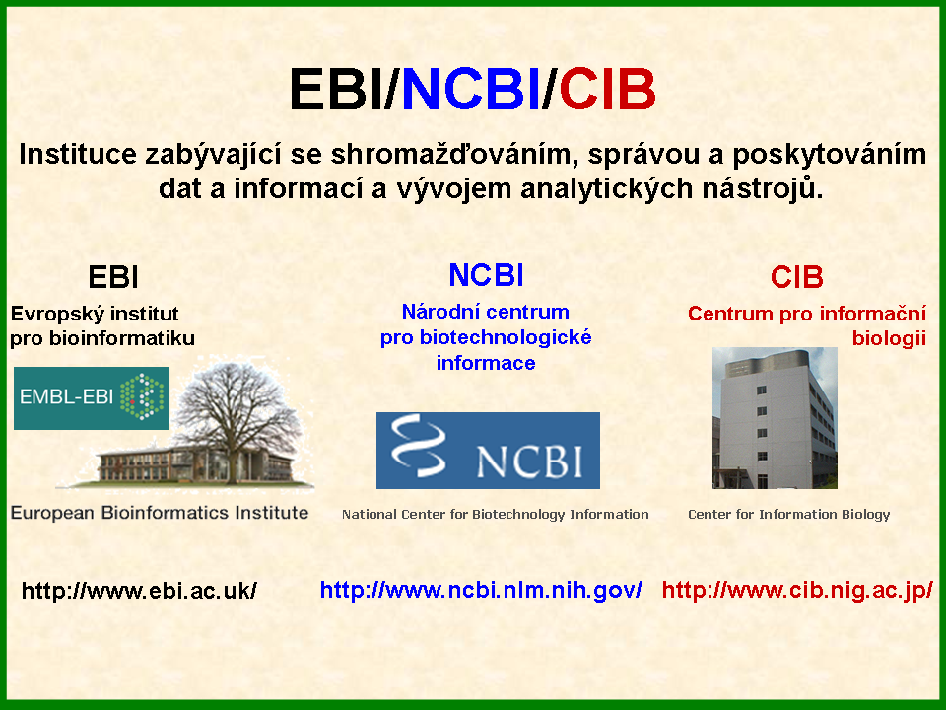
NCBI (NÁRODNÍ CENTRUM PRO BIOTECHNOLOGICKÉ INFORMACE)
- Uživatelsky příjemnější vyhledávač – ENTREZ
- Množství databází
- PubMed
- Online knihy

PŘÍKLAD 2
Zadání bakalářské práce: Identifikace a predikce vlastností potenciálních lektinů z patogenů

Vyhledání informací na NCBI pomocí vyhledávače ENTREZ. Zaměření na TEXTOVÉ vyhledávání.

Redukce výsledků - review
- klíčová slova
- vedoucí
- limitace na abstrakt, nadpis...

ÚKOL 1
Vyhledání vhodných podkladů pro zpracování projektu na zadané téma.
Určení klíčových slov, určení klíčových slov anglicky, vyhledání článků na NCBI.

ÚKOL 2
MY NCBI – registrace a vytvoření „ALERTŮ“ (upozornění).

DOMÁCÍ ÚKOL (dobrovolný, spojený se soutěží o ceny)
EMBL-EBI (EVROPSKÝ INSTITUT PRO BIOINFORMATIKU)
- Training ⇒ Training online
- Vyplnění dotazníku o EBI

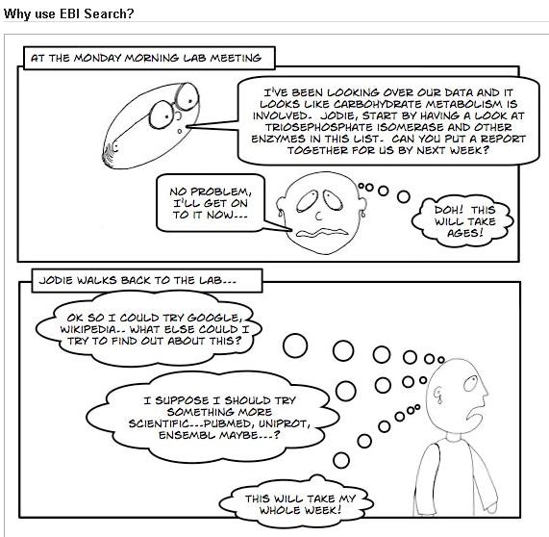
Zvládne Jodie tento úkol? Pomůže jí Jan Tleskač? Nebo bude stačit Wikipedia? Chcete vědět víc? http://www.ebi.ac.uk/inc/help/search_help.html

